|  |
| --- |
| МИНОБРНАУКИ РОССИИ |
| Федеральное государственное бюджетное образовательное учреждение  высшего образования  **«МИРЭА – Российский технологический университет»**  **РТУ МИРЭА** |
| Институт кибербезопасности и цифровых технологий |
| Кафедра КБ-2 «Прикладные информационные технологии» |

**ПРАКТИЧЕСКАЯ РАБОТА №2 по дисциплине**

**«Методы анализа данных»**

***(наименование дисциплины)***

**Тема практической работы   
«Анализ результатов моделирования передачи данных в сети»**

Студент группы: БИСО-01-20 Давыдова Д.А.

*(шифр учебной группы) (Фамилия И.О)*

Преподаватель: Лесько С.А.

*(Фамилия И.О)*

Москва, 2023

**Оглавление**

**Постановка задачи 3**

**Код программы с показом результатов работы(решение задачи) 4**

**Постановка задачи**

Восстановление регрессии для промежуточных точек

Даны результаты экспериментов по моделированию процессов передачи данных в сети (300 узлов) с использованием различных алгоритмов маршрутизации(dijkstraqueue, allnet10) и различной интенсивностью начального потока сообщений quantity (100, 300, 500, 700, 900, 1000, 1300, 1500)

в процессе моделирования собраны следующие метрики для каждого шага моделирования:

 "Netsim-Node-Metrics-queue-{log_tag}" -число сообщений в очереди на узле на обработку

 "Netsim-Node-Metrics-load-{log_tag}", Загрузка узлов

 "Netsim-Connection-Metrics-queue-{log_tag}" число сообщений в очереди на связи

 "Netsim-Connection-Metrics-load-{log_tag}" Средняя загрузка связей",

 "Netsim-Message-Metrics-failed-{log_tag}"- Число потерянных сообщений"

 "Netsim-Node-Metrics-blocked-{log_tag}" блокированные узлы

 "Netsim-Message-Metrics-{log_tag}", - Число доставленных сообщений с течением времени

**Задача** методами машинного обучения найти значения и построить графики по времени

"Среднее число сообщений в очереди на узле на обработку"

"Число потерянных сообщений"

"Доля блокированных узлов"

"Число доставленных сообщений с течением времени"

для интенсивности потока при quantity **200, 800, 1100**

**Код программы с показом результатов работы(решение задачи)**

quantity = 200;

log_tags = [

{"tag": "3ec006d1-059b-457d-9c9d-28f7f6ad9023", "label": "dijkstraqueue 0,95", "color": "red"},

{"tag": "3f4da505-1f55-4e7c-84e3-a7d6f33b391f", "label": "allnet10 0,63", "color": "green"},

]

showStatBlocked();

showStatMessage();

quantity = 800;

log_tags = [

{"tag": "41242865-789c-49c0-8c91-bf237f88e621", "label": "dijkstraqueue 0,95", "color": "red"},

{"tag": "4178eec8-e122-4399-96fb-beb4f2728a79", "label": "allnet10 0,63", "color": "green"},

]

showStatBlocked();

showStatMessage();

quantity = 1100;

log_tags = [

{"tag": "43383e35-5fce-4e14-8ff3-57aba9463ba9", "label": "dijkstraqueue 0,95", "color": "red"},

{"tag": "51147018-9ce2-47b0-a45a-5aa798fe2b05", "label": "allnet10 0,63", "color": "green"},

]

showStatBlocked();

showStatMessage();

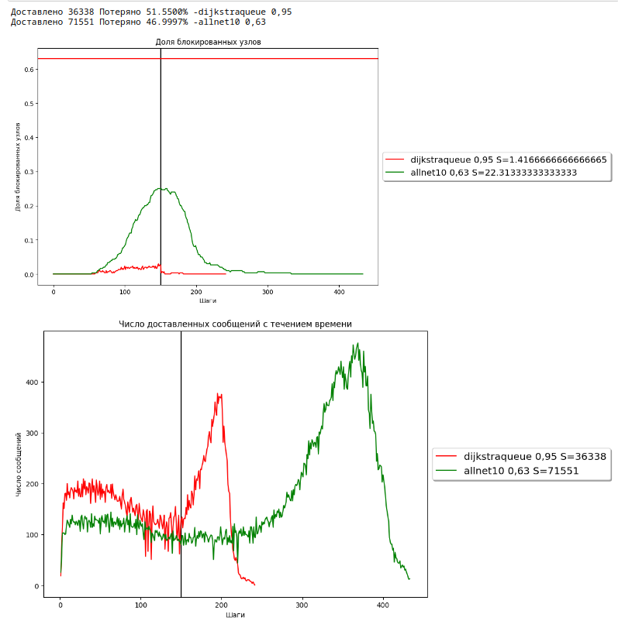

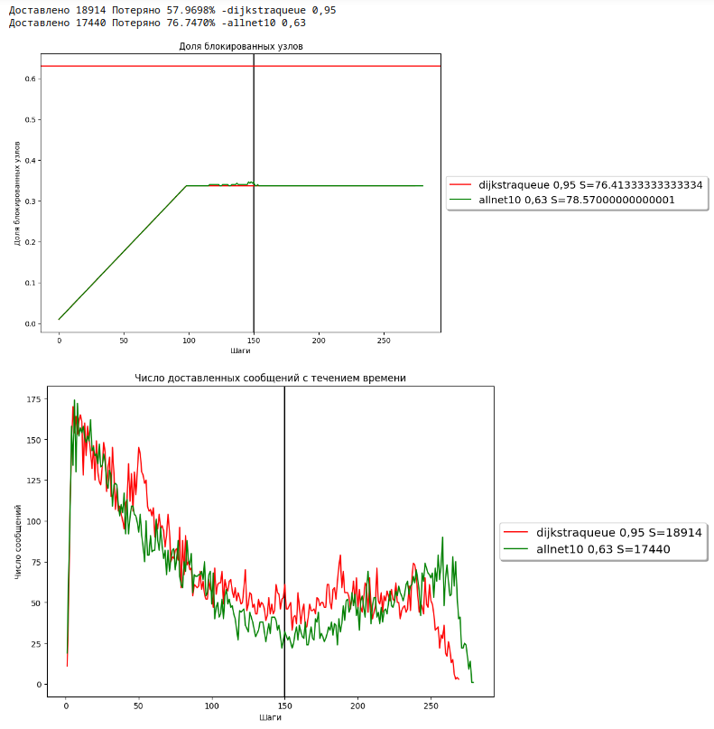

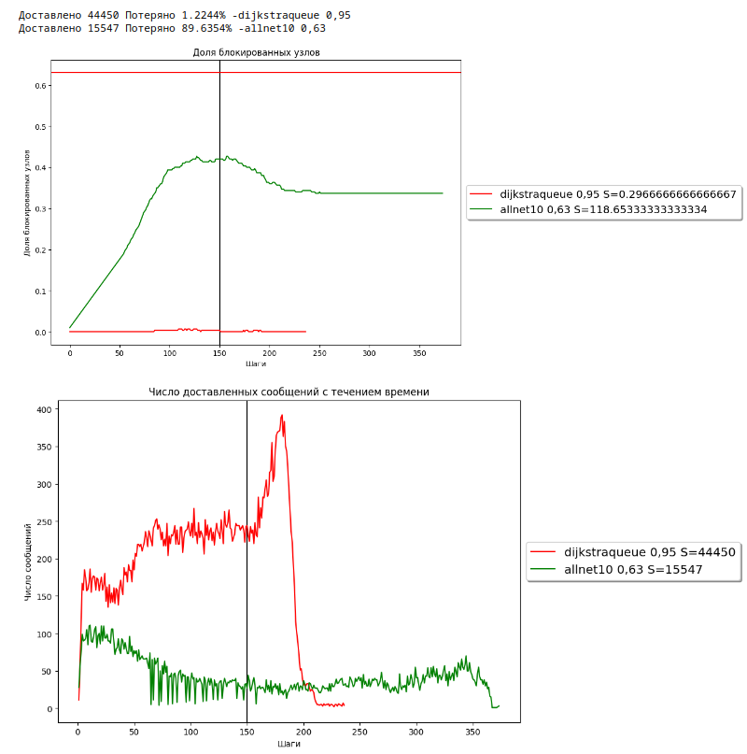

summBlocked.sort_index(inplace=True)

axs = summBlocked.plot()

axs.set_title("Средняя доля блокированных узлов")

axs.set_xlabel("Интенсивность потока сообщений")

axs.set_ylabel("Доля блокированных узлов")

legend = axs.legend(loc='center left', bbox_to_anchor=(1, 0.5), shadow=True, fontsize='x-large')

legend.get_frame()

MessageResived.sort_index(inplace=True)

axs = MessageResived.plot()

axs.set_title("Процент доставленных сообщений")

axs.set_xlabel("Интенсивность потока сообщений")

axs.set_ylabel("% сообщений")

legend = axs.legend(loc='center left', bbox_to_anchor=(1, 0.5), shadow=True, fontsize='x-large')

legend.get_frame()

MessageFall.sort_index(inplace=True)

axs = MessageFall.plot()

axs.set_title("Процент потерянных сообщений")

axs.set_xlabel("Интенсивность потока сообщений")

axs.set_ylabel("% сообщений")

legend = axs.legend(loc='center left', bbox_to_anchor=(1, 0.5), shadow=True, fontsize='x-large')

legend.get_frame()

MessageTimeSpent.sort_index(inplace=True)

axs = MessageTimeSpent.plot()

axs.set_title("Среднее время доставки сообщений")

axs.set_xlabel("Интенсивность потока сообщений")

axs.set_ylabel("время доставки")

legend = axs.legend(loc='center left', bbox_to_anchor=(1, 0.5), shadow=True, fontsize='x-large')

legend.get_frame()

